Hamaika

JULIO-DICIEMBRE 2012 Nº 28
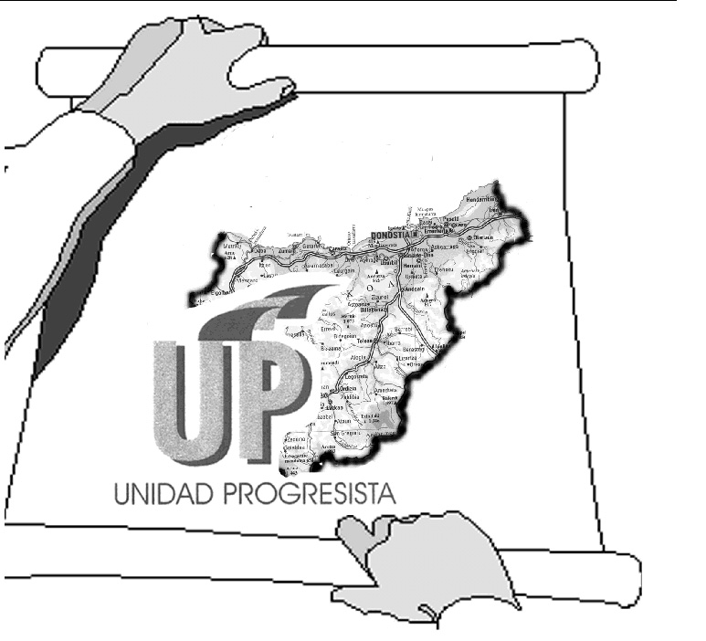

AGRUPACIÓN DE UNIDAD PROGRESISTA DE GIPUZKOA
C/Etxaide 14, (Edif.ONCE) 20.005 DONOSTIA – 943 420101

SUMARIO:

1.- NUESTRA UNIDAD, MAS NECESARIA QUE NUNCA
2.- MANTENIENDO SIEMPRE UNA SONRISA
3.- JUVENTUDES Y EL DEPORTE
4.- EL CONSEJO TERRITORIAL CUENTA CON TODOS
5.- A POR EL 75/25
6.- NOS VAMOS DE CONVIVENCIAS
7.- SOS DISCAPACITADOS

EL NOTICIARIO:

A.- NUEVOS BILLETES MAS FACILES DE RECONOCER
B.- ESPAÑA RECIBE EL PREMIO ROOSEVELT
C.- SISTEMA DE GUIADO EN EDIFICIOS
D.- VEHICULOS ELECTRICOS, UN PELIGRO

Coordinación: Uxue Iglesias, Zuriñe de Anzola y Javier García

1.- 2013: NUESTRA UNIDAD, MAS NECESARIA QUE NUNCA
Miguel Angel Aizpurua
Secretario General de UP-Gipuzkoa y Subdirector de la ONCE en Donostia

En primer lugar, un saludo y como estamos comenzando un nuevo año, un Feliz 2013, a tod@s los soci@s y simpatizantes de Unidad Progresista de Gipuzkoa y bienvenidos a un número más de nuestra revista Hamaika.
En este primer número del año, haremos un breve repaso de lo realizado en el año anterior, antes de adentrarnos en la marcha diaria de este año en el que la Once celebra su 75 aniversario, así como el 25 de su Fundación.
En la revista anterior publicada en el verano, os comentaba que estábamos inmersos en la fase local de un encuentro con vendedores que bajo el título “Tú tienes la palabra”, se estaba celebrando en nuestra Agrupación, y que de estos encuentros, nueve en total, con una participación de más de 90 vendedores, se extrajeron siete temas, los más repetidos en cada una de estas reuniones, que pasarían a ser debatidos en una fase territorial a celebrar en la Delegación Territorial junto con los compañeros de Araba y Bizkaia.
Esta jornada de trabajo, tuvo lugar a primeros de Septiembre, en la que participaron cinco compañeros vendedores de nuestra Agrupación, junto con otros cinco de Araba y cinco de Bizkaia.
De esta jornada se pasó a la Fase Nacional, que se celebró en Madrid el 20 de Noviembre, a la que acudieron los compañeros Josera Unzurrunzaga y Rebeca Cerreduela. En este Encuentro, en el que participaron las 45 Agrupaciones de UP, se respondió a las cuestiones planteadas por los debates de la Fase Territorial, con cuestiones referentes al mundo del Juego y que más preocupan a nuestros vendedores. Estas preguntas fueron respondidas por responsables de primera línea del Área de Juego, con el Director General al frente.
El debate se alargó hasta última hora de la tarde, quedando, en los responsables de la Comisión de Juego, la sensación de que los participantes habían terminado la Jornada y se les habían quedado preguntas que hacer. Por lo que Unidad Progresista decidió, convocar a los mismos participantes en otra Jornada de fin de semana y con el único objetivo de que los vendedores hagan preguntas y los responsables del Área de Juego respondan.
Esto demuestra el buen ambiente creado, en torno a cuestiones complejas con respuestas sinceras, aunque como comentaba Josera, muchas de ellas no son las que te gustaría recibir, pero son la realidad del momento que vivimos, en un mundo tan complejo y complicado como el del Juego.

Otra de las novedades que UP puso en marcha el año pasado, fue el Encuentro con representantes de los Simpatizantes en las Ejecutivas de las Agrupaciones, este Encuentro se celebró el seis de Octubre, en el colegio Vicente Mosquete de Madrid y en el participó nuestro representante, Enrique Briñas, quien a la vuelta de esta Jornada nos contó la experiencia vivida, en el que cada participante manifestó su sensación dentro del grupo y éstos percibieron el valor que representa su figura en las Ejecutivas y a los que cada vez se les quiere dar un mayor protagonismo.
En el anterior número, también os comentaba que en el mes de Diciembre se iba a celebrar una Ejecutiva Estatal Deliberante, esta es la única Ejecutiva que en cada legislatura se celebra fuera del lugar habitual, que suele ser el colegio Vicente Mosquete de Madrid y en esta ocasión se iba a celebrar en Málaga. A última hora, debido a la convocatoria de la manifestación “SOS DISCAPACIDAD” que el Cermi Estatal efectuó a todo el colectivo de la Discapacidad, se desconvocó su celebración, pasándose una nueva convocatoria al 19 de Enero del 2013.
Siguiendo con el Plan de trabajo de la Agrupación, el pasado 22 de Diciembre, celebramos la Asamblea de fin de año, en la que todas las secciones que conformamos Unidad Progresista, hicimos un balance de lo que ha supuesto el año, jornada en la que como es preceptivo también se aprobaron los presupuestos para el año 2013.
Como siempre en estas ocasiones terminamos el día y con esto el trabajo de la Ejecutiva por ese año 2012, con una comida de confraternidad, rodeada de un ambiente excelente, que anima a seguir trabajando por nuestra gente de UP y de la Once.
Pero la marcha y la actividad sigue y hay que ir pensando y organizando el trabajo del año 2013, año que como os he comentado comienza el 19 de Enero con esa Ejecutiva Estatal Deliberante. Otra actividad de vital importancia para el grupo, será el Comité Estatal, que como sabéis se celebra en el segundo año de cada legislatura, y que corresponde celebrarlo este año 2013, la fecha ya está puesta, será el 22 de Junio, y a la que estáis todos invitados a participar.

Sin más, aunque el año ya va avanzando, os deseo un feliz año 2013 y esperando que todas las incertidumbres que la vida convulsa en estos tiempos nos ha deparado, se resuelvan, os envío un fuerte abrazo.

2.- ACTIVIDADES PARA MANTENER SIEMPRE LA SONRISA
Cristino Burgoa
Coordinador de SUPPO-Gipuzkoa

El ser humano para mantenerse contento debe de realizar acciones positivas. Os presentamos un decálogo que nos ayudará a mantenernos jóvenes y sonrientes.
Así podremos ser más felices nosotros y compartir esta felicidad con todos aquellos que nos rodean.

1.- Cuidarás tu presentación día a día. Arréglate como si fueras a una fiesta. ¡Qué más fiesta que la vida!
El baño diario, el peinado, la ropa, todo atractivo, oliendo a limpio, a buen gusto.
El buen gusto es gratuito, no cuesta nada.
Que al verte se alegren tu espejo y los ojos de los demás.

2. - No te encerrarás en tu casa ni en tu habitación.
Nada de jugar al enclaustrado o al preso voluntario.
Saldrás a la calle y al campo de paseo. "El agua estancada se pudre y la máquina inmóvil se enmohece".

3. - Amarás el ejercicio físico como a ti mismo.
Un rato de gimnasia, una caminata razonable dentro o fuera de casa, por lo menos abrir la puerta, regar las rosas, contestar el teléfono.
Baila aunque estés solo, haz cualquier movimiento que te despegue de la cama y del sillón.
"Contra pereza, diligencia".

4. - Evitarás actitudes y gestos de viejo derrumbado, la cabeza gacha, la espalda encorvada, los pies arrastrándose.
¡No!; Que la gente diga un piropo cuando pasas:
"¡Qué rectito el señor!,
¡Qué guapa la señora!"
Recuerda: las canas... ¡se tiñen! y las arrugas... se disimulan con una amplia sonrisa! pero el arrastrar de pies.... eso sí es signo de vejez!

5. - No hablarás de tu edad ni te quejarás de tus achaques, reales o imaginarios... Acabarás por creerte más viejo y más enfermo de lo que en realidad estás y te harán el vacío.
A la gente no le gusta oír historias de hospital.
Cuando te pregunten ¿Cómo estás?, contestarás…: ¡Muy bien! ¡Divinamente!

6. - Cultivarás el optimismo sobre todas las cosas.
Al mal tiempo, buena cara.
Sé positivo en los juicios, de buen humor en las palabras, alegre de rostro, amable en los ademanes.
No seas un viejo amargado.
Se tiene la edad que se ejerce. La vejez no es cuestión de años sino un estado de ánimo.
"El corazón no envejece" (el cuero es el que se arruga).

7. - Tratarás de ser útil a ti mismo y a los demás.
No eres un parásito ni una rama desgajada del árbol de la vida.
Bástate a ti mismo hasta donde sea posible. Y ayuda, ayuda con una sonrisa, un consejo, un servicio.

Al abrirte a los demás, dejarás de estar pensando en un "yo", angustiado y solitario. "Solo cuando se abre la nuez, aparece la almendra".

8. - Trabajarás con tus manos y con tu mente.
El trabajo es la terapia infalible.
Cualquier actitud, ya sea ésta laboral, intelectual, artística…
Haz algo, lo que sea y lo que puedas. Una ocupación artesanal, un rato de lectura, un trozo amable de TV, la música.
La bendición del trabajo es medicina para todos los males y si ya estás jubilado, ocúpate en actividades de servicio,
Los hospitales, asilos, iglesias, etc. siempre necesitan manos que ayuden.

9. - Mantendrás vivas y cordiales las relaciones humanas.
Desde luego, las que se anudan en el hogar, integrándote a todos los miembros de tu familia.
Ahí tienes la oportunidad de convivir con niños, jóvenes y adultos, el perfecto muestrario de la vida.
Convive, pero sin inmiscuirte en los problemas de los demás, a menos que expresamente te pidan un consejo, recuerda: "Ver, oír y callar."

10. - No pensarás que "todo el tiempo pasado fue mejor".
Deja de estar condenando tu mundo y maldiciendo tu momento.
No digas a cada palabra:
"las cosas andan mal; allá en mi tiempo..."; "recuerdo que antes...";
No vivas de recuerdos.
Mira hacia el futuro con alegría.
Ponte nuevas metas, haz planes, sueña...!
Sé Positivo siempre, Negativo jamás.
Toda persona debiera ser como la Luna: destinada a dar luz... y como el Sol siempre dando calor...

Espero y deseo que os sirva de ayuda

Y además os quiero informar de que en los viajes de Vacaciones Sociales que nos ofrece la ONCE hay importantes novedades. Novedades que entiendo que nos favorecen a todos.

Para ampliar detalles, estaremos a vuestra disposición en el despacho de SUPPO, en la ONCE de San Sebastián.
Podéis poneros en contacto, en el teléfono 943 42 01 01 Extensión 114.
Un saludo, Cristino.

3.- JUVENTUDES Y EL DEPORTE
Uxue Iglesias
Coordinadora de JUP-Gipuzkoa y Consejera Territorial de ONCE-País Vasco

Los pasados días 24 y 25 de Noviembre de 2012, Madrid sirvió como escenario para el “I ENCUENTRO DE DEPORTISTAS JÓVENES”. Se otorgó especial importancia al perfil del participante, de manera que, de los 81 jóvenes que finalmente asistieron al encuentro, 70 tenían relación directa con el deporte, ya sea a nivel de mantenimiento, de competición o al más alto nivel, contando con deportistas que este mismo año nos han representado en las Paralimpiadas de Londres.
Son estos los participantes que hacen que este encuentro tenga un importante valor, ya que son producto del criterio de los propios usuarios del deporte.
Para favorecer tanto el debate como la diferenciación de las problemáticas dentro del deporte, se trabajó con tres grupos homogéneos que rotaron por tres talleres de temática común, pero diferenciadas:
El primer taller, “Deporte de base”, se inicia reflexionando sobre la importancia del deporte de base para las personas ciegas y deficientes visuales desde la niñez.

Entre los principales beneficios destacan: la promoción del ocio y la salud desarrollando la autonomía, habilidades sociales, la psicomotricidad y la relación con iguales. De ello se deriva la importancia de que las expectativas, tanto del niño como de la familia, sean ajustadas, se les informe de los beneficios del deporte y se ofrezcan varias opciones para captar el interés del afiliado.

El objetivo del segundo taller de “Deporte de competición” ha sido el de conocer y recabar la opinión de los deportistas a cerca del funcionamiento del deporte de competición para ciegos y deficientes visuales en España, para detectar aquellas áreas de mejora existente, con propuestas de acciones concretas, así como, poner de manifiesto aquellos aspectos a mantener.
Y el objetivo del tercer taller “Deporte de élite”, fue analizar en su globalidad este tipo de deporte para poder detectar posibles mejoras que permitan poder seguir avanzando en la consecución de resultados.
El próximo Encuentro Estatal será en el mes de marzo: “Formación Política”.
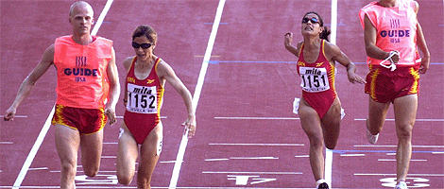

4.- EL CONSEJO TERRITORIAL CUENTA CON TODAS Y TODOS
Maite Uceda y Santos Barroso
Consejeras Territoriales de ONCE-País Vasco

Hola chicas y chicos:
Agradeciendo a la Revista Hamaika la oportunidad que nos da para dirigirnos a todas y todos vosotros, os resumimos brevemente una serie de actividades realizadas por este Consejo en el transcurso del pasado año, con el fin de que participéis en muchas de las que se organizarán a lo largo de este nuevo año.

Comenzamos el año con el “Concurso fotográfico”.
En la primavera se realizó la entrega de premios del también concurso “premios Euskadi Solidarios”.
Posteriormente, ya entrada dicha estación, realizamos la ya tradicional “Carrera de Cascabeles en Donostia”.
Durante el mes de Junio, y con motivo del año sobre el “envejecimiento activo” convocamos a los mayores de nuestra Institución a una charla en el centro, dirigida por el compañero afiliado Eusevio Irizar.
A continuación hicimos un viaje en catamarán por nuestra preciosa bahía, finalizando la jornada con una comida de hermandad en la cafetería de la Once.

También conmemoramos la SEMANA DE LA ONCE en Gazteiz, celebrando el día grande durante el fin de semana, esta vez con la particularidad de que lo hicimos coincidir con la “Carrera de Cascabeles” en dicha localidad.
Unos días después, celebramos el “encuentro” con las personas de mediana edad, realizando una excursión de fin de semana por las localidades de “Estella” y “Logroño”, actividad que tuvo un gran éxito debido a la oferta de poder viajar en los “cars”.

Durante el mes de Septiembre realizamos la “Semana del Mayor” con un viaje de dos días a la población francesa de “Lourdes”, y otra serie de actividades.

Ya finalizando el año celebramos otros encuentros, tales como el de vendedores, estudiantes y cómo no: el Homenaje a nuestros mayores de 75 años con una comida en el restaurante Eceiza.
Con todo esto lo que pretendemos, tal y como os comentábamos al principio, es que en este año podamos contar con todas y todos vosotros para que participéis en cualquiera de las muchas e interesantes actividades que os iremos proponiendo.
Un saludo y hasta siempre.

5.- A POR EL 75/25!
Javier Domínguez Entenza
Director de la ONCE en Donostia

Cada inicio de Año Nuevo, comienza lleno de buenos propósitos, de planes y de proyectos que no pudimos cumplir en el año anterior y que tenemos la ilusión de conseguir al empezar una nueva etapa.

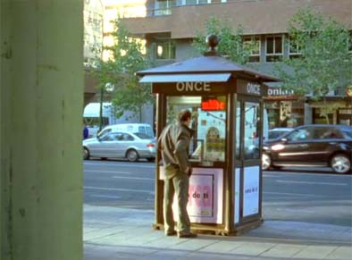
Este año, la ONCE cumple 75 años y su Fundación 25, por lo que tenemos ya mucha experiencia. Hemos logrado llegar hasta aquí porque hemos sabido superar los malos tiempos y hemos aprovechado las oportunidades que nos brindaban los buenos momentos. Por ello, durante todo el año 2013, realizaremos diversos actos de celebración de esta importante efeméride.

A nivel mundial, el 2012 ha sido un año muy duro, estamos en plena crisis y los pronósticos para el 2013, tampoco nos terminan de tranquilizar.

Desde esta Dirección quiero enviar un mensaje de ánimo para todos, deciros que en la ONCE hemos superado el 2012, con una bajada de venta total en torno al -4,36% a nivel estatal y del 4,99% a nivel del País Vasco.

Estas cifras, teniendo en cuenta la situación general en muchos sectores, con cierres de empresas, ERES, etc., no es la ideal, pero desde luego indica que estamos siendo capaces de soportar la presión y que trabajamos todos duro para mantenernos.

Tenemos que seguir luchando día a día para mantener nuestra presencia en el mercado, a pesar de la proliferación de nuevos operadores de juego, con nuestros productos tradicionales y con todos aquellos que los estudios de mercado y la innovación nos aconseje probar, para seguir obteniendo la rentabilidad que la ONCE necesita para mantener nuestro nivel de servicios y para que nuestros trabajadores, mantengan sus puestos de trabajo y su poder adquisitivo en estos tiempos de crisis generalizada.

Seguiremos plantando cara a todos los problemas que se nos van añadiendo en el día a día, como son la presencia cada vez más cercana de la competencia ilegal de la OID, el nuevo gravamen de impuestos a los premios de los distintos juegos que se acaba de aprobar y que es “otro palo más en nuestra rueda”, y que finalmente no va a ser del 25% en Gipuzkoa, tal como se comentaba en los medios de comunicación, sino del 20%, igual que en el resto del Estado.

También hemos podido terminar el año juntándonos con el equipo de ventas, tanto en Eibar como en San Sebastián y homenajear al vendedor del trimestre, que en este caso ha recaído en la compañera Julia Junkera, que ejerce la venta en la localidad de Zumaia. Enhorabuena a ella y a todos los vendedores, por el esfuerzo que están realizando en una época tan difícil para las ventas en general.

Seguiremos prestando Servicios a nuestros afiliados. Se ha enviado la carta de actividades para el primer trimestre de 2013, en la que tenemos actividades novedosas, en las que intentamos que se animen a participar cada vez más afiliados y también contamos con un nuevo Equipo de Goalball.

En nuestro interés por crear nuevas actividades, llegando a los diferentes grupos y colectivos que forman la ONCE, se ha celebrado en el mes de noviembre, en colaboración con el CRI y el Consejo Territorial, un Encuentro con familias, dirigido a afiliados de entre 10 y 16 años y sus padres, en el que se les informó por parte de nuestros trabajadores del Equipo de Servicios de las actividades socio culturales y deportivas que tienen a su disposición en la ONCE, así como las diferentes prestaciones y recursos sociales de ONCE y públicas, facilitándoles también orientación sobre inserción laboral y empleo.

Como en años anteriores, hemos participado en el encuentro y Homenaje a nuestros Mayores que organiza el Consejo Territorial, y el pasado 5 de Diciembre, Día Internacional del Voluntario, se celebró el Homenaje a nuestros Voluntarios. En esta ocasión, se editó un DVD en el que se captaron imágenes del trabajo que realizan día a día estas personas acompañando y ayudando a nuestros afiliados, mostrando la estupenda labor que realizan y haciéndoles llegar el agradecimiento y cariño de los usuarios de este servicio de voluntariado.


El 15 de Diciembre celebramos como todos los años la Festividad de Santa Lucía en San Sebastián, Eibar y Zumárraga, y el 20 y 21 de Diciembre, durante las celebraciones de Fiestas Navideñas y fin de Año con afiliados y trabajadores, tuvimos ocasión de felicitarnos y brindar por el Nuevo Año 2013, en el que seguiremos luchando por mantener la esencia de la ONCE durante estos 75 años, ofreciendo servicios con el fin de mejorar la calidad de vida de sus afiliados y trabajadores, y 25 años siendo solidarios! Feliz 75/25 Aniversario a todos!

6.- NOS VAMOS DE CONVIVENCIAS...
Concha de la Fuente
Directora de la ONCE en EIBAR

Durante la primavera de cada año llega la convocatoria de las “Jornadas de Convivencias”. En el momento de recibirla ya empezamos a pensar a ver que amigos vendrán, como puede ser el desplazamiento, etc... Es todo un ritual.
Es un encuentro que va a celebrar ya sus 25 años, por lo que tiene acumulado experiencia suficiente para que se desarrollen unas estupendas Jornadas.
En estas últimas a las que hemos acudido, desde Gipuzkoa nos hemos desplazado 28 compañeros a Calpe (Alicante), un grupo que cada año es más grande.

La aventura ya comienza desde que nos juntamos para desplazarnos, es un momento de alegría, risas, y de expectativas. Nos ayudamos entre nosotros para movernos en el aeropuerto o estación de autobuses, cada año es diferente, pero con buena coordinación. También hay compañeros que se desplazan en su vehículo particular, a gusto de cada uno.

Cuando llegamos al destino ya empezamos a ver amigos, compañeros… es un momento especial. Tenemos por delante varios días de poder compartir, conversar, intercambiar, disfrutar, y es emocionante.

Las Jornadas nos ofrecen un amplio abanico de posibilidades, actividades dentro de los hoteles que se conciertan tanto para los niños como para los más mayores, concursos, excursiones, charlas, encuentros, exposiciones de materiales novedosos o de deporte como el tiro, un gran sorteo de regalos que se realiza todas las noches y en los últimos años el “todo incluido”, precios asequibles en los locales cercanos como discotecas para los más marchosos. Una gran variedad de actividades para todos los gustos y edades.

Uno de los actos importantes es la Asamblea de UP donde se nos informa de todas las novedades que afectan a la ONCE en la que intervienen los máximos responsables.

Este año se ha celebrado el día de las Autonomías, cada Agrupación prepara con cariño una variedad de productos típicos, expuestos en pequeños Stands para que se puedan ofrecer a todo el mundo. Es una de las actividades que la recordamos con mucho cariño por lo que lleva implícito, el poder disfrutar de las exquisiteces de los compañeros que con tanto esmero nos preparan.

Se cuenta con un equipo de apoyo que tiene mucha experiencia para que en todo momento no tengamos ningún problema, incluida la asistencia en comedor para el colectivo de ciegos totales, un servicio médico y toda la estructura para que solo pensemos en pasarlo fenomenal.

Como podéis ver no nos aburrimos, es toda una experiencia que no debéis de desaprovechar. Una oportunidad de poder compartir con personas que sufrimos las mismas dificultades en nuestra vida diaria y en las que aprendemos mucho de las experiencias de nuestros amigos y compañeros. Os animo que os apuntéis a las próximas.... Este año nos vamos a Ibiza!!!

7.- SOS DISCAPACITADOS
Ana Rosa Garrido
Secretaria Adjunta de UP-Gipuzkoa y Trabajadora Social de ONCE



El pasado 2 de Diciembre el Comité Español de Representantes de Personas con Discapacidad (CERMI), convocó una marcha en Madrid denominada “SOS Discapacitados”, donde se quiso poner de manifiesto, el gran deterioro que están teniendo las entidades y asociaciones que prestan servicios a las personas con discapacidad.

Estaba prevista la asistencia de unas 35.000 personas con discapacidad y sus familiares, voluntarios y profesionales, pero esta estimación fue muy pequeña ya que a

la marcha acudieron unas 90.000 personas de todos los rincones de España, para alzar su voz en contra de las medidas que están poniendo en riesgo la calidad de vida y salud de las personas con discapacidad.

Desde nuestra agrupación de Unidad Progresista en Guipuzcoa contribuimos con la asistencia de un autobús. Este acto terminó con la lectura de un manifiesto que pedía que se evitase el colapso de los sistemas de protección de promoción y protección de las personas con discapacidad y sus familias. Es destacable la felicitación de la Policía a los asistentes y a las entidades organizadoras por la ejemplaridad y civismo demostrados a lo largo de toda la marcha.

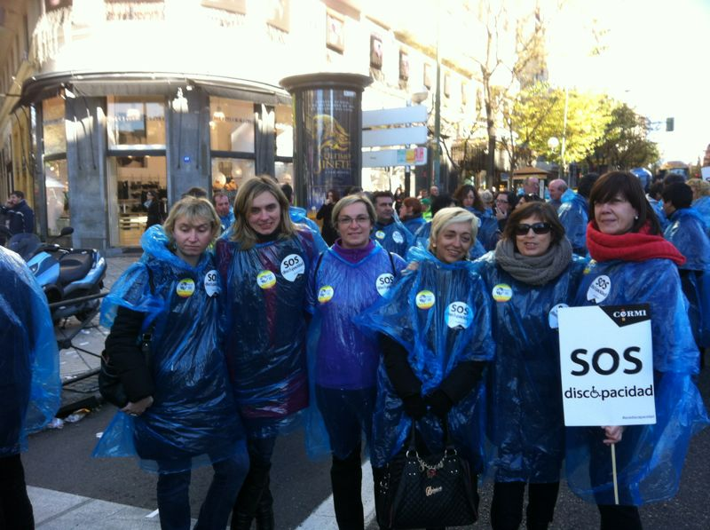

EL NOTICIARIO


A.- NUEVOS BILLETES MAS FACILES DE RECONOCER
Zuriñe de Anzola

El pasado 10 de enero, el Banco Central Europeo presentó el diseño del nuevo billete de 5 euros, el cual estará disponible a partir del próximo 2 de mayo. El mismo supone un avance en materia de seguridad y una mejora en su reconocimiento por parte de personas ciegas o deficientes visuales.
“Esta nueva serie se denomina Europa, porque en el holograma y la marca de agua de los billetes figura un retrato de Europa, personaje de la mitología griega que da nombre a nuestro continente".
Las características más significativas de este billete son las siguientes:
- Se mantienen las medidas (120 x 62mm), el color (gris) y el estilo arquitectónico (clásico).
- El relieve en la imagen principal, en las letras y en la cifra grande tiene una textura firme y resistente. Además, se han incorporado una serie de líneas cortas en relieve en la izquierda y derecha del anverso del billete, que van de arriba a abajo.
- Mayor contraste entre los elementos del billete (imágenes y el número de su valor) y el fondo.
- El número (5) de la parte inferior izquierda es ahora el verde esmeralda y es más grueso y contrastado.
- El número de la parte superior derecha, el más grande del billete, ya no está superpuesto encima de la imagen, ahora se ha situado en el centro del billete y aunque el tamaño parece menor, se visualiza mejor porque está en un fondo más liso.
- Se ha eliminado el número de la parte superior izquierda, que aparecía cortado.
Estos cambios benefician, por un lado, a personas con deficiencia visual, ya que en el antiguo billete hay 4 números (uno en cada extremo, pequeños, poco contrastados y uno de ellos no aparece entero); mientras que en el nuevo, se ha sustituido por un número grande, bien contrastado y aparentemente verde esmeralda. Por otro, las personas ciegas podrán seguir utilizando el método táctil de reconocimiento por el tamaño, sumándole ahora el relieve de las líneas longitudinales del anverso.
Tras la introducción inicial de esta nueva serie de billetes de cinco euros, el BCE planea seguir introduciendo series renovadas del resto de denominaciones de forma gradual, en orden ascendente de valor, a lo largo de varios años. Todos ellos llevarán un retrato de Europa en la marca de agua y en el holograma. Por supuesto, en un principio convivirán ambos modelos en circulación hasta que poco a poco el nuevo sustituya al viejo.
Finalmente, esta información ha sido proporcionada por el Banco Central Europeo, que sólo ha mostrado fotografías y ha contado el cómo será la serie “Europa”, pero aún no se ha tenido en mano un billete de 5 euros de estas características, así que habrá que esperar al 2 de mayo para constatar si en realidad las mejoras en su reconocimiento por parte de nuestro colectivo son tan favorables como parecen.

B.- ESPAÑA RECIBE EL PREMIO INTERNACIONAL ROOSEVELT
Nota de prensa del CERMI (03/12/2012)

La Fundación Lantos para los derechos humanos y la justicia y el Instituto Roosvelt han anunciado hoy, día internacional de las personas con discapacidad, como ganador del prestigioso galardón International Disability Rights Award al Reino de España.
Conocido popularmente como el “Nobel” de la discapacidad, por su trascendencia mundial, la dotación económica de este premio, 50.000 dólares estadounidenses, se entregarán al Comité Español de Representantes de Personas con Discapacidad (CERMI), por su relevante labor como entidad de la sociedad civil en favor de los derechos humanos de las personas con discapacidad.

En la concesión del premio, se resalta especialmente la necesaria participación de la sociedad civil en la aplicación de la Convención Internacional sobre los derechos de las personas con discapacidad, de la que el CERMI en España es mecanismo independiente de seguimiento.
El Secretario General de Naciones Unidas Ban Ki-moon, encargado de entregar el premio en la primavera de 2013, ha reconocido que en el caso de España se aprecia un ejemplo de permanente esfuerzo de la sociedad en la lucha por los derechos de las personas con discapacidad.
En el día internacional de las personas con discapacidad, el CERMI confía en que el Franklin D. Roosevelt International Disability Rights Award otorgado a España y a su sociedad civil represente un acicate para no cejar en el avance de los derechos, la inclusión y el bienestar de las personas con discapacidad y sus familias.

C.- AYUDA-GUIA PARA DISCAPACITADOS VISUALES EN EDIFICIOS
Nota de prensa de la Asociación Accesibilidad Universal

El proyecto SUGAR, una iniciativa pionera a nivel estatal, ha sido presentado hoy en Pamplona.
La empresa LQT Life Quality Technology, en colaboración con la Asociación Accesibilidad Universal, ha desarrollado un sistema de guiado y localización que ayuda a personas con discapacidad visual o problemas de orientación a moverse con autonomía y seguridad dentro de recintos cerrados. Se trata del proyecto SUGAR (Sistema Universal de Guiado Avanzado en Recintos cerrados), una iniciativa pionera a nivel estatal que ha sido presentada hoy en Pamplona, donde surgió la idea a raíz de una necesidad detectada por la Asociación Accesibilidad Universal que fue trasladada a LQT. Así lo ha explicado la presidenta de la asociación, Inmaculada Zabalza, en el acto de presentación, que ha estado presidido por la alcaldesa de Pamplona, Yolanda Barcina, y que ha contado con la presencia de autoridades como la presidenta del Parlamento foral, Elena Torres.
El encargado de explicar este novedoso sistema ha sido el ingeniero de LQT Luis Cabezas, quien ha subrayado que este proyecto encaja dentro del objetivo de su empresa de "poner los avances de la ciencia y la tecnología a trabajar para la calidad de vida". En este sentido ha recalcado que sus actividades están encaminadas a acercar los últimos avances técnicos y científicos a las personas con discapacidad física, los enfermos degenerativos y la tercera edad.
Respecto a SUGAR, en declaraciones a los periodistas ha explicado que es "un sistema parecido a un GPS que tiene como finalidad que las personas con discapacidad visual o desorientación se puedan orientar en los edificios y llegar hasta donde desean".
En los edificios en los que se incorpore este sistema, la persona que desee beneficiarse de él al llegar a la recepción contará con "una serie de teléfonos móviles de alta generación" que les guiarán hasta donde quieran ir e incluso les podrán ofrecer información adicional sobre el destino como por ejemplo qué cuestiones se pueden resolver o tramitar en determinados servicios.
Para ayudar a entender mejor en qué consiste este sistema ha comentado que es un dispositivo similar al que se facilita en los museos para realizar la visita guiada. SUGAR ofrece soluciones de guiado basado en diferentes tecnologías que se puede instalar en cualquier edificio público o privado, según Cabezas, quien ha precisado que el proceso de instalación varía de si el edificio es antiguo o nuevo. Al respecto ha apuntado que "lo ideal" sería que los edificios de nueva construcción incluyeran "la infraestructura necesaria, que no es cara, para facilitar este tipo de guiado a todo tipo de personas".
En la búsqueda de la solución final han participado diferentes organizaciones como la Universidad Carlos III y la Universidad Politécnica, ambas de Madrid, la Universidad Politécnica de Cartagena y otras empresas.
Tras la explicación del proyecto ha tenido lugar una demostración de un prototipo de una de las soluciones tecnológicas.
La Asociación Accesibilidad Universal, ubicada en Pamplona, tiene como objetivo de promover la no discriminación, la igualdad de oportunidades y la accesibilidad universal en los distintos ámbitos que conforman la actividad social.

D.- VEHICULOS ELECTRICOS, UN PELIGRO
Nota de prensa de la Unión Europea de Ciegos (EBU)

La llegada de vehículos eléctricos tiene, indiscutiblemente,
ventajas medio ambientales y económicas. A primera vista, el hecho de que sean silenciosos puede parecer una ventaja; los
niveles de contaminación acústica en el entorno urbano ya son bastante altos. No obstante, no se tiene en cuenta el hecho de que un número importante de personas y, en particular, las personas deficientes visuales utilizan el sonido como fuente importante de información para sus desplazamientos.
LA Unión Europea de Ciegos (EBU) es consciente de esta cuestión y ha llevado a cabo una campaña para que se incorpore obligatoriamente en los vehículos eléctricos un dispositivo de alerta acústica. Como parte de esta campaña,
la EBU ha elaborado un kit de prensa que se distribuyo a los
periodistas que participaron en el París Motor Show que se celebró del 29 de septiembre al 14 de octubre de 2012. Este documento señala los 6 puntos clave que la EBU considera esenciales para garantizar que las personas deficientes visuales puedan continuar teniendo una movilidad completa y segura en pueblos y ciudades de toda Europa.
LA EBU es una organización europea no gubernamental sin ánimo de lucro fundada en 1984. Es uno de los seis organismos regionales de la Unión Mundial de Ciegos. Protege y promueve los intereses de las personas ciegas y deficientes visuales de Europa, operando en 45 países europeos.
Aunque estos nuevos coches constituyen un progreso para el entorno, son imposibles de detectar por la población ciega y deficiente visual. Por ello la EBU quiere alertar a los fabricantes de coches y a la opinión pública.
Europa cuenta hoy en día con más de 30 millones de personas ciegas y deficientes visuales, aproximadamente el 10% de su población. El incremento de la edad de vida tiene un importante impacto en la visión: se calcula que
el 30% de personas de 65 años son deficientes visuales.
Es, virtualmente, imposible detectar un vehículo eléctrico o estimar correctamente y con el tiempo suficiente la distancia a la que se encuentra y su dirección para evitar ser atropellado. Los vehículos silenciosos constituyen, por tanto, un peligro para las personas ciegas, así como para las otras personas más vulnerables de la carretera. En concreto, todos los peatones y ciclistas se encuentran en situación de riesgo y, en particular, las personas ciegas y deficientes visuales, pero también otros peatones como aquellos que presentan problemas auditivos, capacidades intelectuales
limitadas, niños y personas mayores. Este peligro es incluso mayor en la carretera cuando existe una combinación de vehículos silenciosos – coches eléctricos e híbridos - y coches convencionales a motor.
Los vehículos eléctricos o híbridos presentan un mayor nivel de riesgo que los vehículos convencionales en velocidades hasta 40 km/h. Es a partir de esta velocidad cuando el vehículo "silencioso" se hace audible debido a una mayor fricción del neumático en la carretera. Por este motivo,
el sistema de alerta acústico del vehículo (AVAS) debe ser automáticamente activado en velocidades inferiores a 40 km/h.
Los vehículos eléctricos o híbridos tienen dos veces más de
probabilidades de estar implicados en accidentes con personas ciegas o deficientes visuales en el medio urbano, ya que muchas carreteras, especialmente en las pequeñas ciudades y zonas rurales aunque igualmente en numerosas intersecciones de nuestras ciudades, no disponen de pasos peatonales o semáforos de tráfico sonoros para personas
deficientes visuales. Por tanto, las personas ciegas y deficientes visuales dependen del "ruido" de los coches para guiarse.
La EBU exige que todos los vehículos eléctricos o híbridos estén equipados con un sistema “AVAS”, a fin de garantizar un mayor nivel de seguridad vial para las personas ciegas y deficientes visuales que les permita desplazarse, de forma
autónoma, con facilidad y seguridad, solicitando que:
1. Todos los vehículos, ya sean eléctricos o híbridos, estén
equipados con un sistema de alerta acústica del vehículo (AVAS) si se considera que su funcionamiento es silencioso.
2. La instalación del AVAS debe ser obligatoria y no dejarse al criterio de los fabricantes de automóviles.
3. El ruido generado por el AVAS debe emitirse de forma
automática hasta que el propio ruido del vehículo (ruido de los neumáticos, etc.) sea audible y se convierta en la fuente dominante del ruido (40 km/h).
4. El sistema no puede ser manipulado o desactivado de forma independiente excepto durante el mantenimiento legal del vehículo.
5. El ruido generado por el AVAS indica clara y fácilmente el modo operativo del vehículo (aceleración, desaceleración, marcha atrás y maniobras). El sonido que indica marcha atrás debe ser diferente al de marcha hacia adelante.
6. El AVAS emite un sonido cuando el vehículo está parado
temporalmente pero con el motor encendido como es el caso de una parada en un semáforo. Los peatones ciegos deben ser advertidos de la presencia de un vehículo silencioso que les permita tomar una decisión correcta y cruzar con facilidad y seguridad.


